PRAKTISCHE GIDS VOOR HET INDIENEN VAN AANVRAGEN VOOR TEGEMOETKOMING VAN DE ZIEKTEVERZEKERING IN HET KADER VAN VROEGE TOEGANG
PROCEDURE VOOR HET VERZENDEN VAN DE VERBINTENIS DOOR EEN AANVRAGER NAAR HET SECRETARIAAT VAN DE COMMISSIE VOOR ADVIES IN GEVAL VAN TIJDELIJKE TEGEMOETKOMING VOOR HET GEBRUIK VAN EEN GENEESMIDDEL EN PROCEDURE VOOR DE JAARLIJKSE HERNIEUWING VAN LOPENDE VERBINTENISSEN
- Nieuwe verbintenis

Het model van de verbintenis is opgenomen in bijlage III van het koninklijk besluit van 14 februari 2026, tot vaststelling van de procedures, termijnen en voorwaarden inzake de tegemoetkoming van de verplichte verzekering voor geneeskundige verzorging en uitkeringen bij vroege toegang en bij snelle toegang tot geneesmiddelen. Het is beschikbaar op de website van het RIZIV.
- Download het model van de verbintenis op uw computer
- Gelieve dit af te printen en te vervolledigen met alle vereiste gegevens
- Scan het ingevulde document in onder PDF-formaat
- Steek uw identiteitskaart in de kaartlezer van uw computer
- Open het PDF-document
- Plaats de cursor op het einde van de eerste pagina, daar waar u uw naam en de datum heeft ingevuld, en waar u ook handmatig uw handtekening heeft gezet.
Als u een versie van Adobe Acrobat gebruikt die ouder is dan Adobe Acrobat DC:
- Klik op « View » in de taakbalk, selecteer daarna de optie « Fill & sign »


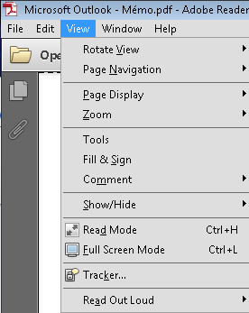

- Er verschijnt een nieuwe werkbalk aan de rechterkant van het scherm. Klik op « Work with certificate »
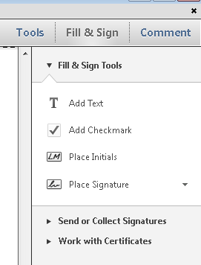
- En vervolgens op « Sign with certificate »
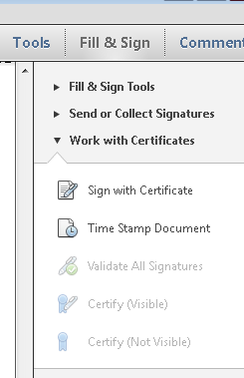
- Vervolgens verschijnt onderstaand bericht op uw scherm. Klik op « Drag New Signature Rectangle »
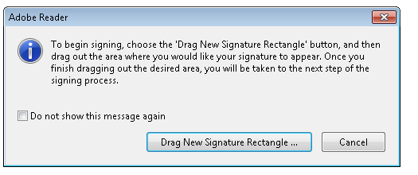

- Sleep met de muis om een rechthoek te tekenen op de plaats waar u uw handtekening wenst te zetten

- Onderstaand scherm verschijnt:
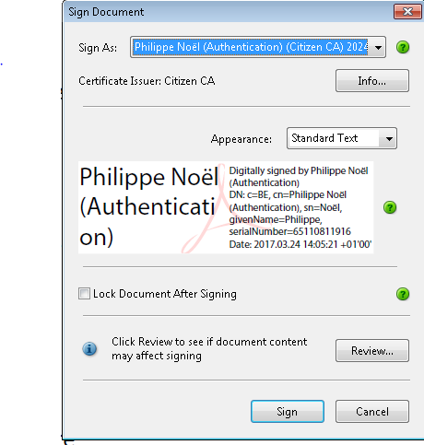
Gelieve uw handtekening te selecteren bij « Sign As ».
De software stelt voor om het document op te slaan. Gelieve het document op te slaan in de map van uw keuze.
- Onderstaand scherm wordt weergegeven:
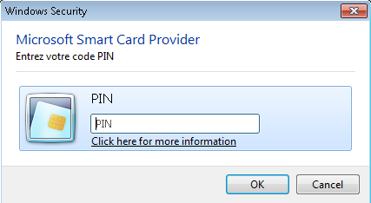
Gelieve de 4 cijfers van de pincode van uw identiteitskaart in te geven.
- Uw document wordt nu ondertekend weergegeven.

Als u Adobe Acrobat DC gebruikt:
7. Klik op « Tools » in de taakbalk, selecteer daarna de optie « Certificates »

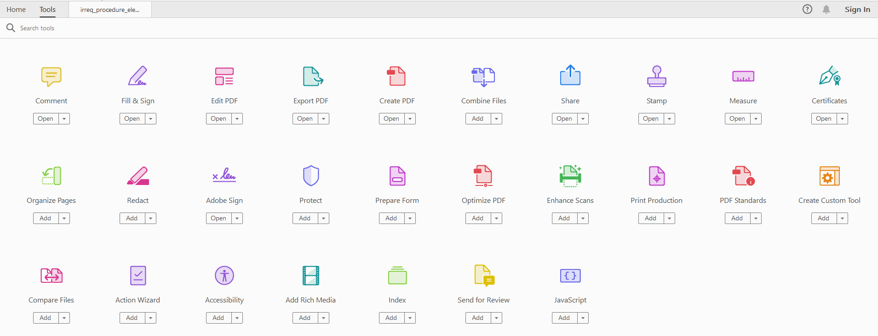
8. In de nieuwe werkbalk verschijnt een nieuw lint «Certificates». Klik op «Digitally Sign».

9. Vervolgens verschijnt onderstaande boodschap op uw scherm. Klik op « OK »
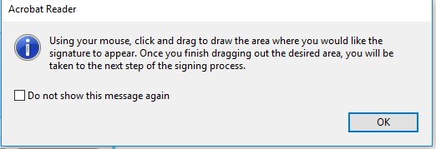
10. Sleep met de muis om een rechthoek te tekenen op de plaats waar u uw handtekening wenst te zetten

11. Onderstaand scherm verschijnt. Gelieve uw handtekening te selecteren en klik op « Continue »
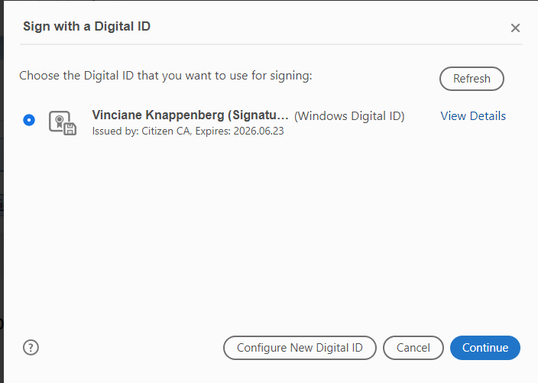
12. Onderstaand scherm verschijnt. Klik op « Sign »
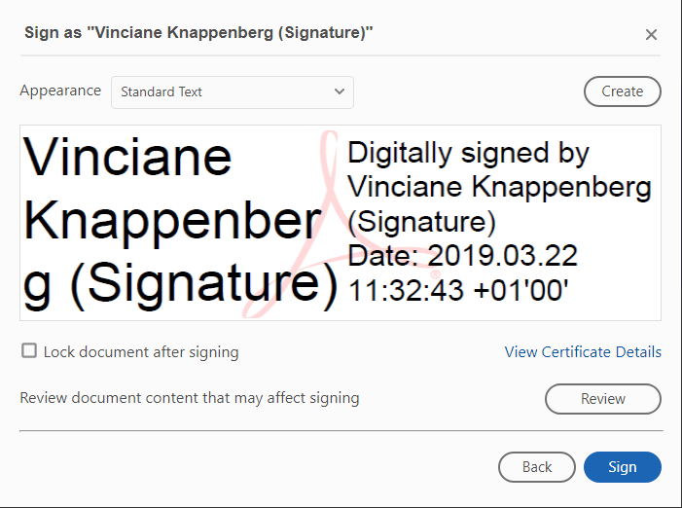
De software stelt voor om het document op te slaan. Gelieve het document op te slaan in de map van uw keuze.

13. Onderstaand scherm wordt weergegeven:
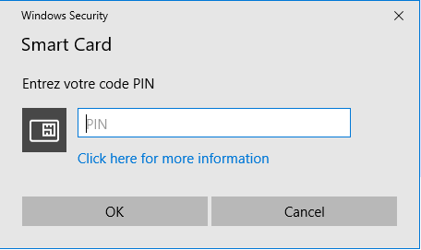
Gelieve de 4 cijfers van de pincode van uw identiteitskaart in te geven.
14. Uw document wordt nu ondertekend weergegeven.
De aanvragers moeten hun gedateerde en ondertekende verbintenis ter beschikking stellen van het secretariaat van de CATT via het interactieve SSP-applicatie (cf. gebruikershandleiding van het SSP FrontOffice).
Let op : om een document elektronisch te ondertekenen moet u, tot op heden, over een Belgische identiteitskaart beschikken. Indien u niet over een Belgische identiteitskaart beschikt, gelieve dan de volgende procedure te volgen:
- Download het model van verbintenis op uw computer
- Gelieve dit af te printen en te vervolledigen met alle vereiste gegevens. Onderteken dit document.
- Scan het ingevulde document in onder PDF-formaat
- Stel het document ter beschikking via het interactieve SSP-applicatie

II. Jaarlijkse hernieuwing van lopende verbintenissen
Overeenkomstig de bepalingen van artikel 6, §3 van het koninklijk besluit van 14 februari 2026, tot vaststelling van de procedures, termijnen en voorwaarden inzake de tegemoetkoming van de verplichte verzekering voor geneeskundige verzorging en uitkeringen bij vroege toegang en bij snelle toegang tot geneesmiddelen, stuurt het secretariaat van de Commissie voor Advies in geval van Tijdelijke Tegemoetkoming voor het gebruik van een geneesmiddel elk jaar vóór 1 december een email naar alle aanvragers waarin wordt meegedeeld dat een lijst beschikbaar is met alle geneesmiddelen/farmaceutische specialiteiten die in het kader van vroege toegang werden aanvaard en waarvoor zij verantwoordelijk zijn.
De alfabetische lijst van geneesmiddelen of farmaceutische specialiteiten die in aanmerking komen voor vroege toegang, samengesteld op basis van de gegevens waarover wij beschikken, is gedurende een periode van ongeveer één maand beschikbaar (van eind november tot 1 januari) via onze interactieve diensten voor de ondernemingen die verantwoordelijk zijn voor geneesmiddelen of farmaceutische specialiteiten in het kader van vroege toegang.
Deze lijst geeft de situatie weer zoals op 1 december van het lopende jaar en vermeldt ook de wijzigingen die zich voorgedaan hebben gedurende het betreffende jaar (opnames, verwijderingen, transfers).
Deze lijst is beschikbaar tijdens de hierboven vermelde periode via onze webapplicatie wanneer u “verbintenislijsten” selecteert :
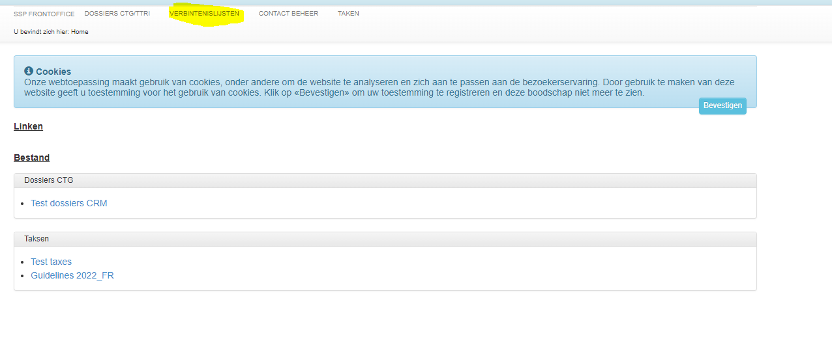
Selecteer vervolgens “geneesmiddelen en farmaceutische specialiteiten in het kader van vroege en snelle toegang” (dit wordt donkergrijs) en klik op het donkergroene tabblad “openen”. U kunt de lijst dan raadplegen in PDF-formaat.
Opmerking: zolang de lijst “geneesmiddelen en farmaceutische specialiteiten die in aanmerking komen voor vroege of snelle toegang” wit blijft, is het tabblad “openen” (in lichtgroen) inactief.

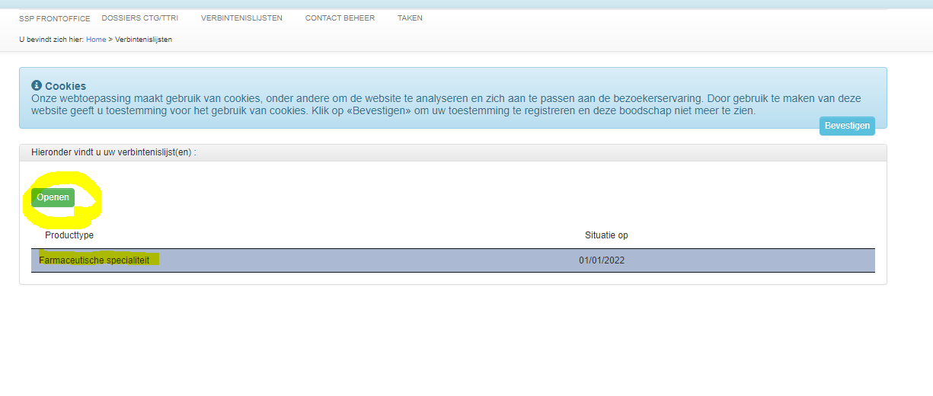
De taal waarin de verbintenis ondertekend is, bepaalt de taalrol van de farmaceutische firma.
Indien het secretariaat op 1 januari van het daaropvolgende jaar geen reactie van u heeft ontvangen, wordt de identificatiefiche geacht stilzwijgend te zijn verlengd voor een periode van één jaar en wordt de aanvrager geacht verantwoordelijk te blijven voor de producten die op deze lijst voorkomen.
Indien u wenst te reageren om een nodige aanpassing aan te brengen aan de lijst die u als aanvrager werd opgestuurd, gelieve deze reactie per e-mail te richten aan volgend adres: CATT-CAIT@riziv-inami.fgov.be
Het is belangrijk om duidelijk de betrokken specialiteit(en) in uw communicatie te vermelden, net zoals de aanpassing die aangebracht moet worden en de datum waarop de wijziging heeft plaatsgevonden.
Het is belangrijk dat u in uw communicatie duidelijk het (de) betrokken geneesmiddel(en) of farmaceutische specialiteit(en) in het kader van vroege toegang vermeldt, samen met de aanpassing die moet worden uitgevoerd en de datum waarop de wijziging heeft plaatsgevonden.

